En forma para toda la vida
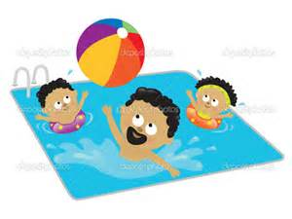

Estimados padres y tutores legales:
Uno de los principales objetivos de la educación física es animar a los niños para que estén en forma para toda vida. Los niños necesitan 60 minutos diarios de actividad física de moderada a vigorosa para ser saludables. Desafortunadamente, los estudiantes no tienen esta oportunidad en la escuela todos los días, así que necesitan estar activos fuera de la escuela. Además, desarrollan hábitos que perduran en el tiempo.
Cada mes, su hijo llevará a casa un calendario sobre "En forma para toda la vida" de educación física. En el calendario, su hijo puede llevar un registro de las actividades físicas/deportivas que practica fuera de la escuela. Su hijo puede llenar una casilla del calendario a diario con una actividad. En el calendario se indican actividades físicas en espacios interiores y exteriores, pero ¡realizar cualquier actividad física moderada o vigorosa es fabuloso!
Los niños deben entregar el calendario al final del mes con su nombre, número de salón de clase y la firma del padre. Los niños que traigan el calendario completo con al menos cuatro actividades cada semana pasarán a ser miembros del club "En forma para toda la vida" y ganarán un pequeño premio.
Gracias por apoyar a sus hijos en Park Hill para que estén en forma para toda la vida.
Sra. Horeis
Educación Física

